2018年中華民國擊劍協會赴阿拉伯聯合大公國-杜拜
參加亞洲青年青少年擊劍錦標賽
返國報告書

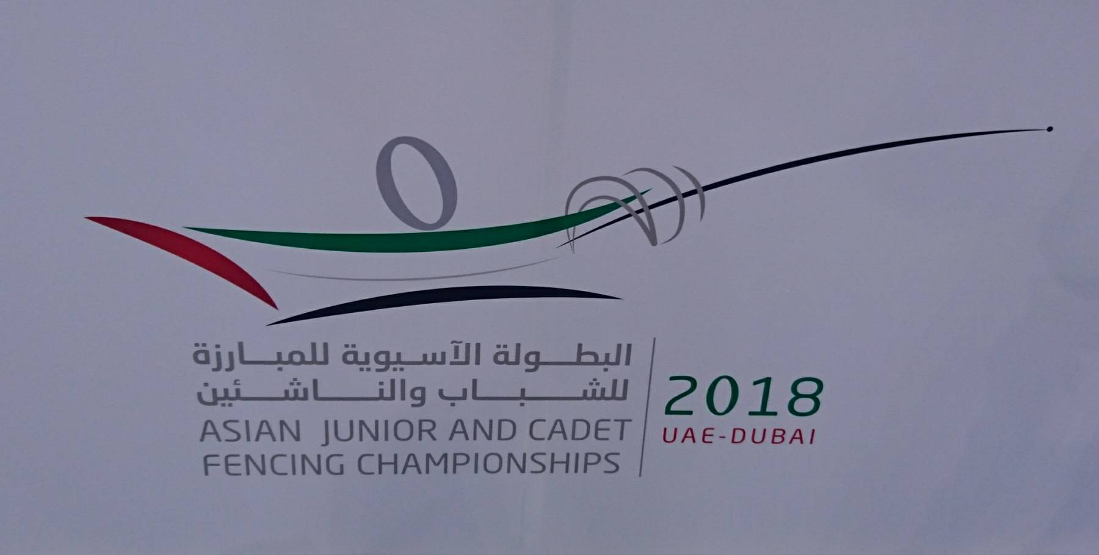

服務機關：臺北市立石牌國中
姓名職稱：專任運動教練
派赴國家：阿拉伯聯合大公國-杜拜(Dubai)
出國期間：2018.02.21-03.05
撰 寫 者：黃振偉
報告日期：2018.03.19

目 錄

目錄…………………………………………………1
摘要…………………………………………………2
- 目的……………………………………………3
- 訓練計劃………………………………………4-7
- 參加人員名單…………………………………8
- 活動行程………………………………………9
- 比賽成績…………………………………… 10-12
- 比賽心得……………………………………13-15
- 建議事項………………………………………16
附件：活動照片……………………………………17-21

摘 要
2018亞洲青少年、青年擊劍錦標賽擊劍錦標賽於2018年2月23日至3月4日在阿拉伯聯合大公國的杜拜舉辦，這次比賽共分為三個階段，第一個階段為前期集訓，第二階段為總集訓、第三個階段為比賽期。
第一個階段為前期集訓，日期從1月12日至1月19日，為期一個星期的時間，第二階段為總集訓，日期從1月27日至2月20日，第三個階段為比賽期，日期從2月24日至3月4日。
青少年比賽，從2月21日至2月28日，為期八天的階段行程，其中青少年的賽程為四天，二天個人項目的賽程，二天團體項目的賽程。
第三階段為青年比賽，從2月25日至3月5日，為期八天的階段行程，其中青年的賽程為五天，三天個人項目的賽程，二天團體項目的賽程。
2018阿拉伯聯合大公國亞青比賽，共有30個國家，青少年選手322位，青年選手372位，總共有694位運動員報名參加，我國在這次的亞青賽中，除了軍刀項目，也報名了全部的項目，這次的比賽人員共有39位，成員有領隊、教練、選手、防護員及隨隊人員。

壹、目 的
青少年的比賽屬於基層比賽，是檢視我國在基層上的培訓，青少年男女軍的選手，從各方面的表現上看來，今年比去年進步很多，但在比賽經驗上還欠缺了一些，選手到八強賽時常容易怯場，尤其到了關鍵分時，教練下達了指令確不敢執行，二場有機會奪牌的比賽都輸在了自己的心理問題，而第一次參加國際比賽的選手，都是因為本身太緊張而未發揮出基本的水準，臨場的反應太慢，對手已經換了動作和戰術，確因為緊張，還是一直做一樣的動作，很明顯的反應出在國內的對抗性不足。
歐洲國家較注重在基本動作和技術上，動作要求上都一板一眼的，相較於亞洲國家韓國，在動作及技術上雖不像歐洲國家紮實、漂亮，但確都很有效的擊中對手並贏得比賽，每個國家在基本動作大同小異上，但每個國家的打法和戰術都不同，各有各的優點和特徵，參加國際比賽的主要目的是讓選手們的視野更加寬闊，擊劍比賽是一項隨時都在變化的運動，期許這次參加的選手能看到世界各國的長處，如何在比賽中表現不同於在訓練時的拘束，去享受比賽並創造自己最好的成績。

2018亞洲青年暨青少年擊劍錦標賽
青少年軍刀訓練計畫
目的:培訓擊劍績優選手，強化專項體能、技術及磨練比賽技巧，於亞青比賽中奪牌，增加經驗及信心，進而在世青賽中爭取2018青奧資格。

訓練計劃:
1.第一階段（前期集訓）日期：107年1月12日至19日
地點：訓練分站
時間: 週一~週五 早上:7:30~09:00,下午:15:00~18:00
週六:09:00-12:00。
訓練課程：
（1）基本體能訓練。
（2）速度、肌力、敏捷性、協調性及反應之培養。
（3）基本步伐、技術修正。
2.總集訓日期：107年1月29日至107年2月20日。
地點：國家運動訓練中心
時間: 週一~週五 早上:9:00~12:00,下午:15:00~17:00
週六09:00-12:00。

訓練課程：
（1）增加實戰的經驗。
（2）加強專項體能訓練。
（3）強化基本動作訓練的熟練度。
（4）強化特別技術訓練的熟練度。
（5）加強心理訓練與輔導。
（6）加強攻擊、防禦等基本技術的熟練度與穩定度。
（7）提高競技比賽的能力。
訓練內容：
日期 | 1/29  星期一 | 1/30  星期二 | 1/31  星期三 | 2/1  星期四 | 2/2  星期五 | 2/3  星期六 | 2/4  星期日
時間 | 09:00-12:00 |  |  |  |  |  | 調  整  訓  練
上午 | 報到 | 對打比賽 |  | 熱身活動  2400m  LESSON個別課  對打比賽  放鬆、伸展 | 熱身活動  2400m  LESSON個別課  對打比賽  放鬆、伸展 | 對  打  比  賽
時間 | 15:00-17:00
下午 | 對打比賽  (15點全循環) |  | 體能遊戲 | 熱身活動  體能遊戲  LESSON個別課  對打比賽  專項體能  放鬆、伸展 | 熱身活動  體能遊戲  LESSON個別課  對打比賽  專項步伐  放鬆、伸展

日期 | 2/5  星期一 | 2/6  星期二 | 2/7  星期三 | 2/8  星期四 | 2/9  星期五 | 2/10  星期六 | 2/11  星期日
時間 | 09:00-12:00 |  |  |  | 107年全國第一次青年暨青少年  擊劍錦標賽
上午 | 熱身活動  2400m  LESSON個別課  對打比賽  放鬆、伸展 | 熱身活動  馬克操  LESSON個別課  對打比賽  放鬆、伸展 | 熱身活動  2400m  LESSON個別課  對打比賽  放鬆、伸展 | 熱身活動  馬克操  LESSON個別課  對打比賽  放鬆、伸展
時間 | 15:00-17:30
下午 | 熱身活動  體能遊戲  設定對打  專項體能  放鬆、伸展 | 熱身活動  體能遊戲  對打比賽  專項步伐  放鬆、伸展 | 熱身活動  體能遊戲  設定對打  專項體能  放鬆、伸展 | 熱身活動  體能遊戲  手部專項  放鬆、伸展

日期 | 2/12  星期一 | 2/13  星期二 | 2/14  星期三
時間 | 09:00-12:00
上午 | 熱身活動  體能遊戲  放鬆、伸展 | 熱身活動  馬克操  LESSON個別課  對打比賽 | 熱身活動  2400m  LESSON個別課  對打比賽
時間 | 15:00-17:30
下午 | 熱身活動  體能遊戲  放鬆、伸展 | 熱身活動  體能遊戲  LESSON個別課  對打比賽  專項步伐 | 離營

熱身活動及協調性訓練:
1.小碎步 11.下蹲後跳
2.踢屁股前踢 12.蹲跳一步弓步
3.高抬腿四下轉一面 13.蹲左踢右踢弓步
4.手部協調 14.蹲前踢弓步
5.單手交換協調雙手打開腳打開 15.蹲跳腳大開上跳
6.高抬腿膝蓋聘碰手 16.蹲跳一步前一弓步
7.踢腿 17.蹲前踢後踢一步弓步
8.手腳協調腳開伸手腳合收手 18.蹲右踢左踢前踢後踢前一步弓步
9.瑪麗跳雙腳前踢上跳左右開 19.抬腳前踢
10.下蹲前跳 20.前跳向右一步弓步

體能遊戲:分組足球比賽
專項步伐: 3.6.9公尺折返、前進長刺後退兩步、躍步長刺後退兩步。
對打比賽:加強自我組織戰術、依對手習性做對應方式。全循環5分、淘汰賽15分) 、團體接力賽45分。
專項體能:左右跳高30下*3組、3.6.9公尺接力折返跑。
個別課:教練一對一教學。

貳、參加人員名單
2018年中華民國擊劍協會赴 阿拉伯聯合大公國-杜拜
參加亞洲青少年、青年擊劍錦標賽 青少年-軍刀人員名單
編號 | 職稱 | 姓名 | 服務單位 | 備註
1 | 教練 | 黃振偉 | 臺北市立石牌國中
2 | 選手 | 謝牧楷 | 臺北市立中正高中
3 | 選手 | 詹翔宇 | 高雄市立三民高中
4 | 選手 | 任天雅 | 長春藤高中

參、活動行程
2018年中華民國擊劍協會赴阿拉伯聯合大公國-杜拜
參加亞洲青年、青少年 擊劍錦標賽 行程
日 期 | 行 程 | 備 註
2月21日(星期三) | 臺北-杜拜 阿聯酋航空EK 367 23:45-05:45 | 啟 程
2月22日(星期四) | 08:00抵達旅館  13:00-18:00 訓練、器材檢驗 | 比賽會場
2月23日(星期五) | 09:00-13:30 訓練、器材檢驗  18:00 領隊會議  19:00 裁判會議 | 旅館、比賽會場
2月24日(星期六) | 09:00男子軍刀  10:00女子鈍劍  12:00男子銳劍  17:00開幕 | 青少年 個人賽
2月25日(星期日) | 09:00女子軍刀  10:00男子鈍劍  12:00女子銳劍
2月26日(星期一) | 09:00男子軍刀  10:00女子鈍劍  11:00男子銳劍 | 青少年 團體賽
2月27日(星期二) | 09:00女子軍刀  10:00男子鈍劍  11:00女子銳劍
2月28日(星期三) | 09:00男子軍刀  11:00女子鈍劍 | 青年 個人賽
3月1日(星期四) | 09:00女子軍刀  11:00男子銳劍
3月2日(星期五) | 09:00男子鈍劍  11:00女子鈍劍
3月3日(星期六) | 09:00女子鈍劍  11:00男子銳劍  14:00男子軍刀 | 青年 團體賽
3月4日(星期日) | 09:00男子鈍劍  11:00女子銳劍  14:00女子軍刀
3月5日(星期一) | 杜拜-台北 阿聯酋航空EK366 04:45-16:50 | 返 國

肆、比賽成績
選手 | 比賽人數(隊伍) | 成績 | 備註
謝牧楷 | 53 | 7名 | 5:4勝IND,ANGAL Aditya  4:5負HKG,SO Si Hang Alvin  5:4勝SGP,SEE Joey  5:2勝UZB,RASULOV Bobirjon  5:4勝IRI,GOLZARFARD Shahruar  初賽4勝1負,初賽排名11  32強,15:7勝SGP,KOH Sean  16強,15:6勝JAP,KOKUBO Mao  8強,11:15負FIE,AL FADHLI Mohammed
詹翔宇 |  | 34名 | 3:5 負KSA,ALBAHRAN Ali  5:1 勝IND,SINGH Rudra Partap  5:1 勝JOR,ALHARFI ALBLAWI Osama  2:5 負HKG,CHOW Chung Hei  2:5 負IRI,SHAKER Amirhossin  5:0 勝PHI,JIMENEZ Raphael Martin li  初賽3勝3負,初賽排名23  64強,12:15負JOR,ALAMAWI Ahmad
任天雅 | 36 | 7名 | 5:0勝 UZB,KHUDAYBERGANOVA Sevila  4:5勝 HKG,MAN Ngai See Moriah  5:2負 IND,GUPTA Shreya  5:2勝 SGP,LOO Heidi  5:3勝 THA,PUTO Pimnares  初賽4勝1負,初賽排名第6名  32強 15: 7勝IND,TAMILSELVI Mani  16強 15:14勝JAP,OZAKI Seri  8強 10:15負KOR,LEE Jueun

2018年亞洲青年暨青少年擊劍錦標賽成績
組別 | 姓名 | 成績名次 | 參加人(隊)數
青少年  男子銳劍 | 鄭皓文 | 第15名 | 59
 | 簡呈諭 | 第29名
 | 陳煒捷 | 第33名
 | 施昱綸 | 第41名
 | 團體 | 第8名 | 13
青少年  男子鈍劍 | 石邦耀 | 第3名 | 55
 | 陳致傑 | 第5名
 | 陳弈通 | 第19名
 | 岳哲豪 | 第20名
 | 團體 | 第3名 | 13
青少年男子軍刀 | 謝牧楷 | 第7名 | 54
 | 詹翔宇 | 第34名
青少年女子銳劍 | 葉俞瑱 | 第20名 | 58
 | 范筠茜 | 第34名
 | 彭冠云 | 第41名
 | 劉芸安 | 第48名
 | 團體 | 第9名 | 13
青少年女子鈍劍 | 陳璿安Shannon | 第8名 | 52
 | 張芯 | 第9名
 | 黃靖詞 | 第21名
 | 吳若榛 | 第32名
 | 團體 | 第3名 | 14
青少年女子軍刀 | 任天雅 | 第7名 | 36
青年男子銳劍 | 鄭皓文 | 第11名 | 65
 | 吳俊明 | 第28名
 | 林書玄 | 第44名
 | 蘇文憲 | 第46名
 | 團體 | 第10名 | 15
青年男子鈍劍 | 陳致傑 | 第5名 | 72
 | 石邦耀 | 第23名
 | 陳弈通 | 第29名
 | 黃子傑 | 第53名
 | 團體 | 第5名 | 17

青年男子軍刀 | 逄健秋 | 第23名 | 63
 | 周宗昱 | 第25名
 | 林柏臻 | 第33名
 | 吳承學 | 第52名
 | 團體 | 第13名 | 16
青年女子銳劍 | 陳宣妤 | 第18名 | 60
 | 韓欣妤 | 第23名
 | 湯佳瓏 | 第34名
 | 葉俞瑱 | 第57名
 | 團體 | 第8名 | 13
青年女子鈍劍 | 吳若榛 | 第13名 | 59
 | 楊謹蔓 | 第21名
 | 張芯 | 第32名
 | 雷淯茹 | 第40名
 | 團體 | 第6名 | 15
青年女子軍刀 | 任天雅 | 第23名 | 40

伍、參賽心得
2018亞洲青少年擊劍錦標賽，於2月24日至3月4日在阿拉伯聯合大公國的杜拜舉行，這次青少年的軍刀項目，共有來自近13個國家和地區89位選手參加了這次的比賽，我國在青少年軍刀項目部份，派出詹翔宇及謝牧楷及任天雅等三名選手。
在個人的比賽中，詹翔宇在循環預賽中三勝三負，預賽排名23，進入64強淘汰賽時，一開始太過緊張，動作太單調導致被對手連續簡單得分，上半場就落後大比分，直到下半場12:4時開始敢做動作上的變化，追至12:11關鍵點時，不小心失誤了一劍，比分再被拉開，最後12:15遭到約旦選手ALAMAWI Ahmad淘汰，整體上來說，詹翔宇打的並不會比約旦選手差，由於第一次的國際賽太過緊張，個人在戰術及技術上還有待加強，但身體素質不錯，在訓練上的個別課(Lesson)強度如可以長期訓練，以他個人的條件，將可以發揮的更好，是一個可以培養的選手。
謝牧楷預賽成績為四勝一負，直接進入32強，在32進16的比賽中遭遇的是新加坡的選手，新加坡選手KOH Sean 的打法較單調，跟國內的打法很像，都是以速度的方式在比賽，謝牧楷運用同時的戰術，TEMPO、同時騙出手落空 ，然後再進行反攻、反擊，有效的壓制對手，以15:7獲勝，16進8的比賽中, 遇的是日本的選手KOKUBO Mao，我

在上一輪32強的比賽中，有觀察到日本選手的一些習慣和特性，日本選手KOKUBO Mao的 En Garde Line打法 有三種，1.簡單同時、2.同時飛刺搶攻擊權、3.後退防守，我給謝牧楷的戰術是先以攻擊為主，因為對手的攻擊沒有很大的威脅，分數如有拉開三分以上就可以

做防守的戰術變化，在對日本的比賽中，戰術的計劃進行的很順利，比分一下就拉開了，一鼓作氣的以15:6淘汰了日本選手KOKUBO Mao，8強賽是最為關鍵的一場，對上的是科威特的選手AL FADHL Mohammed，這位選手的特性是抓撥擋還擊，雖然動作較大但他的打劍觀念很正確，同時只要一停，他就會馬上搶上來攻擊，所以我下達的戰術是先攻擊，他一定會抓撥檔，讓他抓個幾劍沒信心後再做防守戰術，比賽一開始，一來一往以6:4領先，到了下半場，謝牧楷連續被抓了幾劍撥檔後，分數被追了上來，雙方的分數到了10分的關鍵分後，科威特選手又開始抓撥檔了，我一直跟謝牧楷說要有勇氣上去換側攻擊，但謝牧楷確被動不敢上去，科威特選手一看謝牧楷不敢攻擊，便主動攻擊，最後這幾分關鍵分就差在心理問題，實在是可惜，在8強賽以11:15負於科威特選手，個人成績為第七名。
青少年女子軍刀部份我國僅派出任天雅一位隊員，初賽循環的對手除了香港較有動作，其他選手都較單調，自與香港選手的初賽中，本來4:3領先，下達的戰術都有確實去執行，可惜在4:3領先時，騙到了一劍揮空卻因為太急失誤沒打到，導致平手後沒信心輸掉，初賽本來有機會可以全勝，任天雅在循環賽中以四勝一負，初賽排名第六晉級淘汰賽，32強的對手是印度的TAMILSELVI Mani，對手動作較粗糙，觀念也不正確，只要一直攻擊就沒問題了，以15: 7勝IND,TAMILSELVI Mani，16強的對手是日本選手OZAKI Seri，日本選手的打法很明確，進攻和防守都很紮實，必須要用點技巧和壓迫才能使她亂掉節奏，任天雅的打法較單調，主要是第一步太急、太大，導致失誤太多，要防守也退不掉，上半場還保有互相領先，下半場日本選手開始多做防守的戰術，一下子比分被拉開到9:14落後，我告訴任天雅不要放棄，做我教的同時戰術，然後打死不退，日本的民族特性就是軔性，最算是最後一分也要跟她纏鬥到底，從9:14開始，追到12:14開始，我發覺日本選手已開始出現疲倦和心理問題，我告訴任天雅，對方已經開始有狀況了，妳要堅持到底絕對不要退後，對手耐不住性子一定會退，

果然對手體力下降，加上被追分，已出現心理問題，追到14:14的關鍵分，我下達的指令還是不退，雙方同時了幾次後，日本選手一個失誤，劍打在強部位上亮單燈，我們以15:14獲勝，這場比賽不僅選手獲得寶貴的經驗，也帶給我很多感觸，8強賽的對手是韓國選手LEE Jueun，韓國選手的打法較靈活，觀念也很正確，一開始互有領先，上半場還可以互相克制，中場休息一分鐘時，我提醒任天雅，同時要多做變化，不要一開始就急著出去，如果攻擊不到，退後防守要有耐心一點，不要撥不到劍就停在原地，下半場一開始對手馬上改變戰術，全部以攻擊為主，而她還是一直沒有章法的一直衝，對手一看她急了，一進一退的很快就把分數給拉開了，最後以10:15輸給了韓國選手，個人成績為第七名。
總結今年的亞青賽，各方面表現都不錯，雖然青少年軍刀只有三位選手參加，個人賽都進入了八強，只差臨門一腳就可以站上頒獎台了，而選手最主要欠缺的是實戰經驗。
除了每年的亞青及世青錦標賽，國際劍總也有舉辦分齡賽的世界盃A級賽，亞青在青少年這一塊是很有機會的，要多打一些世界性分齡的比賽，也可以參加一些區域性的公開賽及邀請賽，增加一些實戰的經驗，從這次亞青比賽看來，大部份的對手都是沒有對壘過，彼此都不清楚對方的動作，但比賽經驗就有差別，有經驗的選手一下就會反應出來在賽場上的表現，要想在國際賽拿成績就要多參加比賽。

陸、建議事項
1.選拔:近幾年，亞青的比賽日期都在2月初左右，按照正常的訓練週期系統，至少要45天至90天，在每年的12月前要完成選拔，12月開始規劃集訓計劃及行政調訓流程，建議從青年、青少年排名賽的時間先調整好在10月前結束，這樣會有充足的時間去選拔和規劃賽前集訓事宜。
2. 訓練及比賽:在集訓計劃期間可以規劃參加世界青年A級賽，少部份第一次參加國際賽的選手難免會緊張和怯場，如能在正式比賽前讓選手先適應或進行強度的比賽，對亞青比賽都是有幫助的，而目前青年組的團體排序也是按照世界青年團體積分為依據，在目前FIE的積分制度，就是要花錢打比賽來增加積分。
3.教練人數:在訓練上，平均一位教練要帶八位選手，如以個別課的時間一位選手大約是50分鐘左右，在每天正常的訓練中，大約可以帶四位選手，一位教練平均帶八位選手效率則變成一半，每人平均二天個別課一次，建議增加教練人數，最好的配置是一個項目一位教練。
而在比賽上，一次上場四位選手，教練只有一位也很難全顧全到，尤其到淘汰賽時，當選手分怖其他賽道時，沒辦法分身指導，建議教練應全程參與，不必分批前往，在比賽及賽前訓練及管理上都可互相幫忙。
4.服裝:因為各家廠牌版型不一，造成在穿著及尺寸不齊的相關困擾，建議可與廠商合作，設計專屬擊劍項目的國家隊隊服，有固定樣式後，就不會造成樣版及尺寸不齊的相關困擾，而國家隊的隊服如果能固定，可以節省成本，並建立團隊榮譽感和向心力，以隊服出發再延伸至其他配件，如背包、襪子、劍袋...等。

附件:活動(比賽)照片
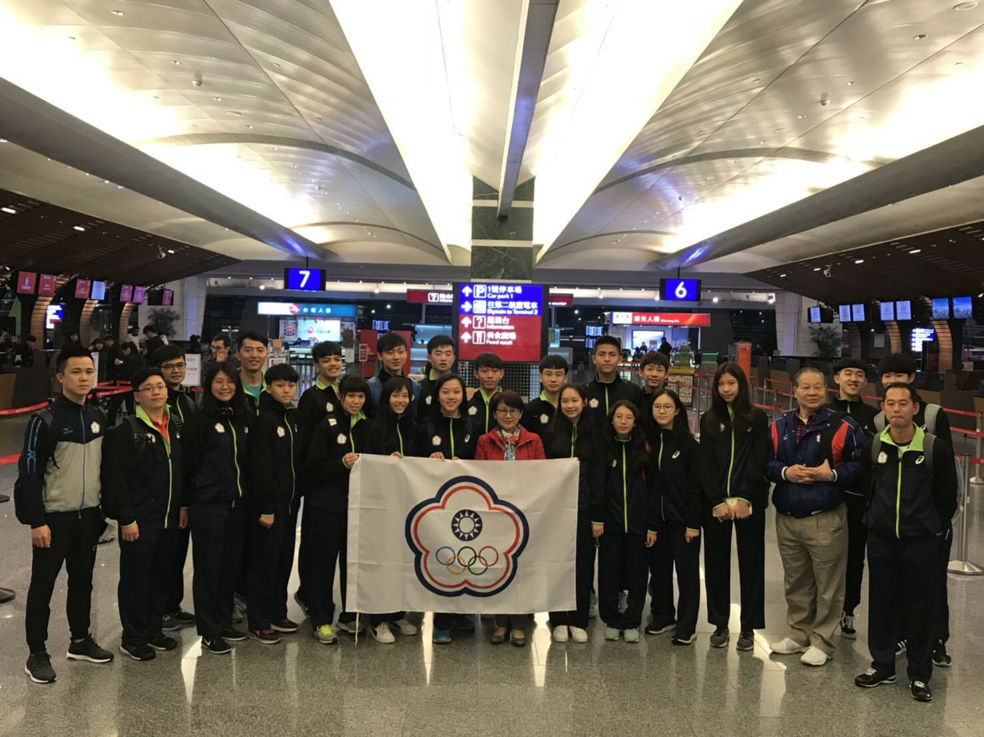
( 理 事 長 送 機 )
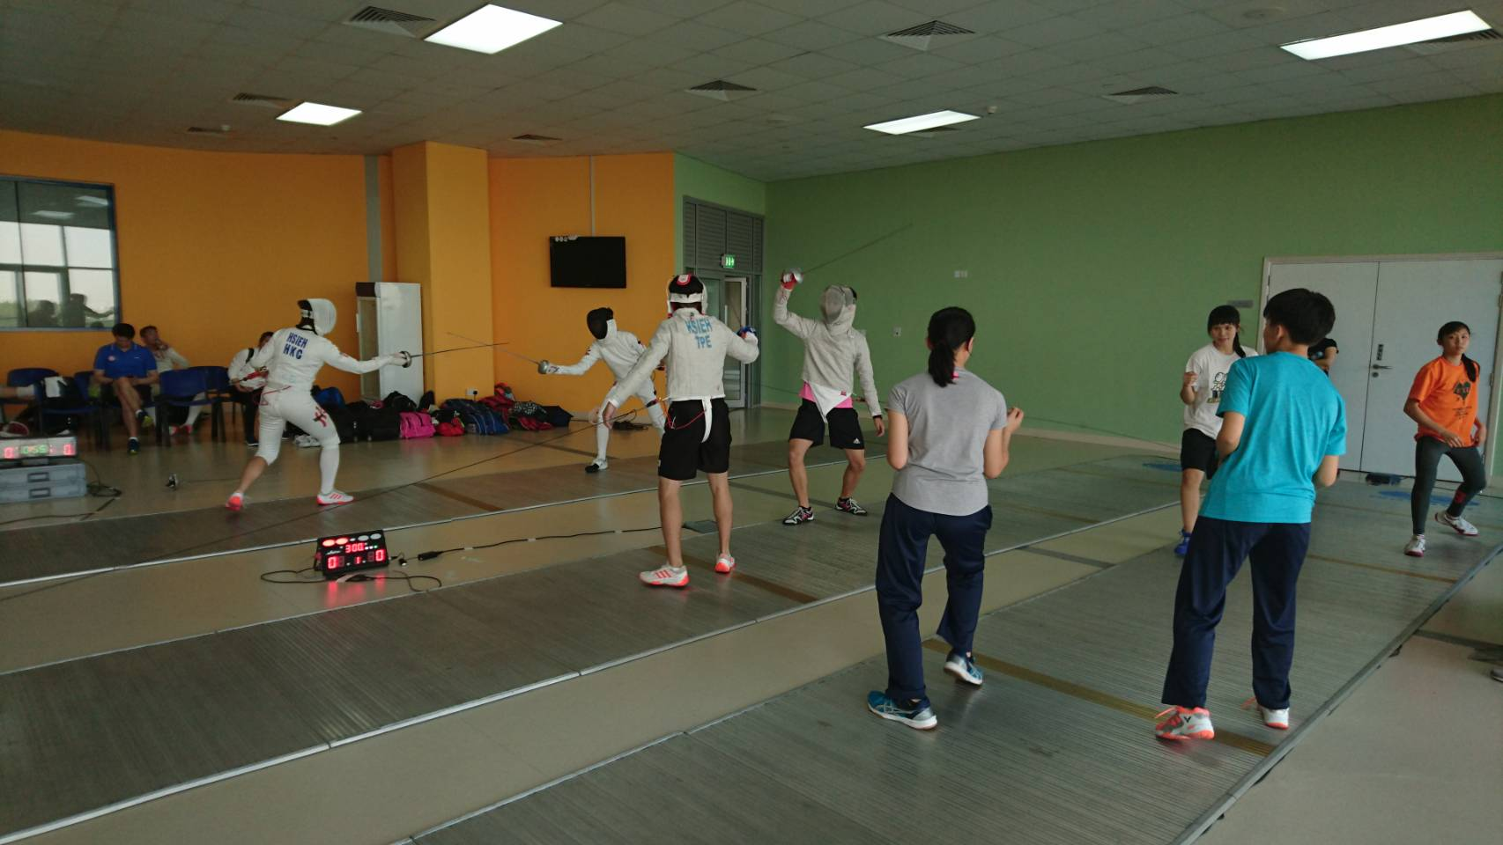
( 賽 前 訓 練 )

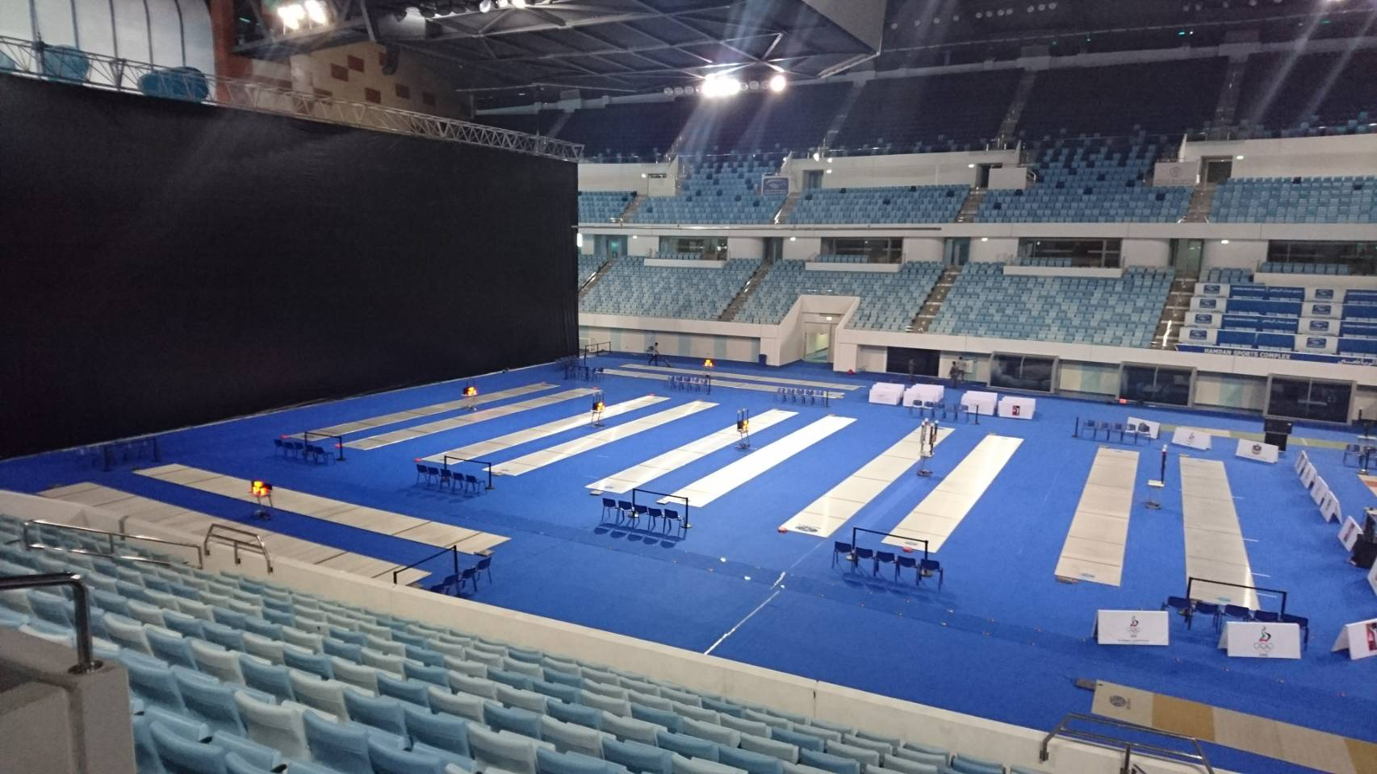

( 比 賽 場 地 )

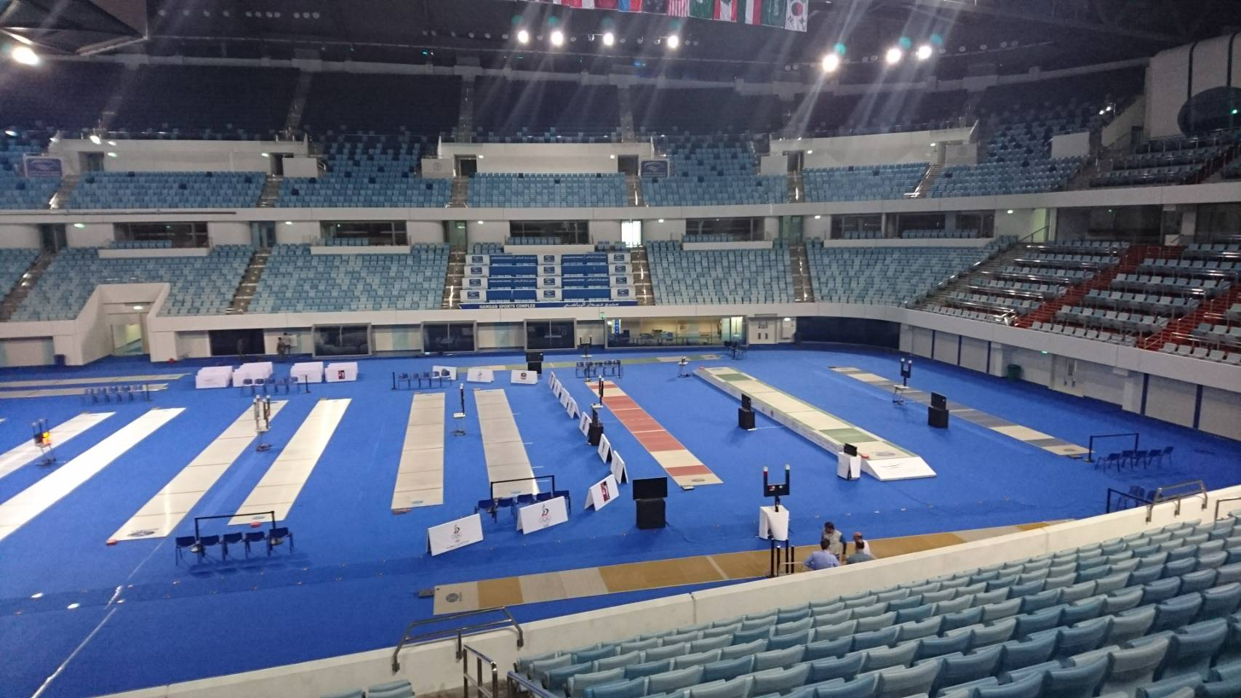

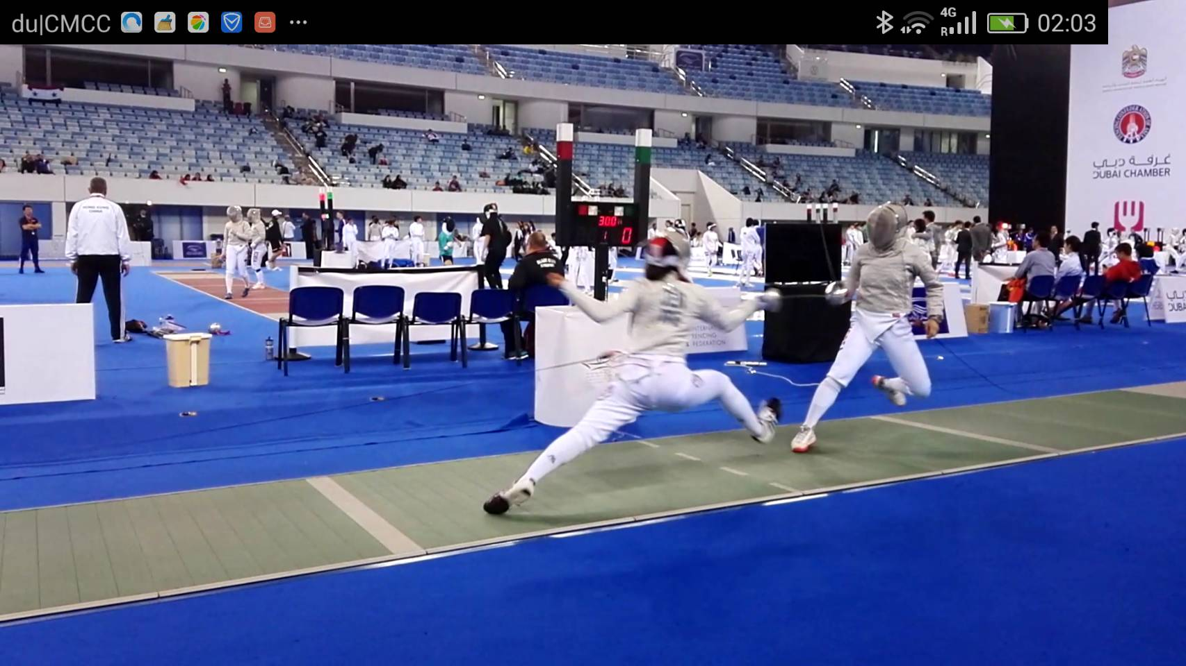( 女 子 軍 刀 )

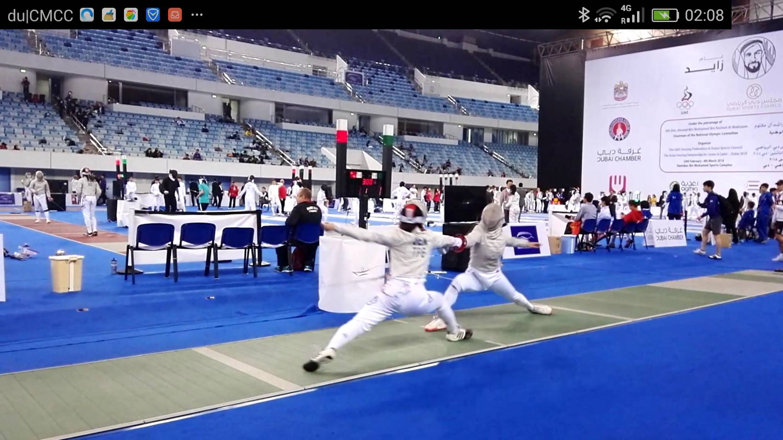

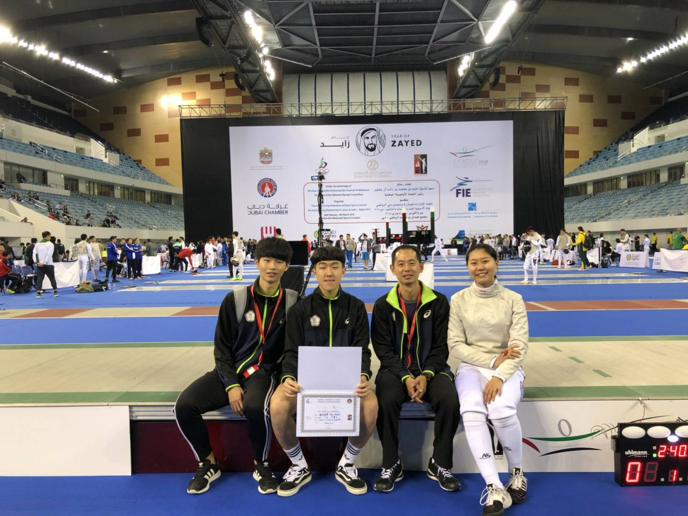

(軍刀隊賽後合照)

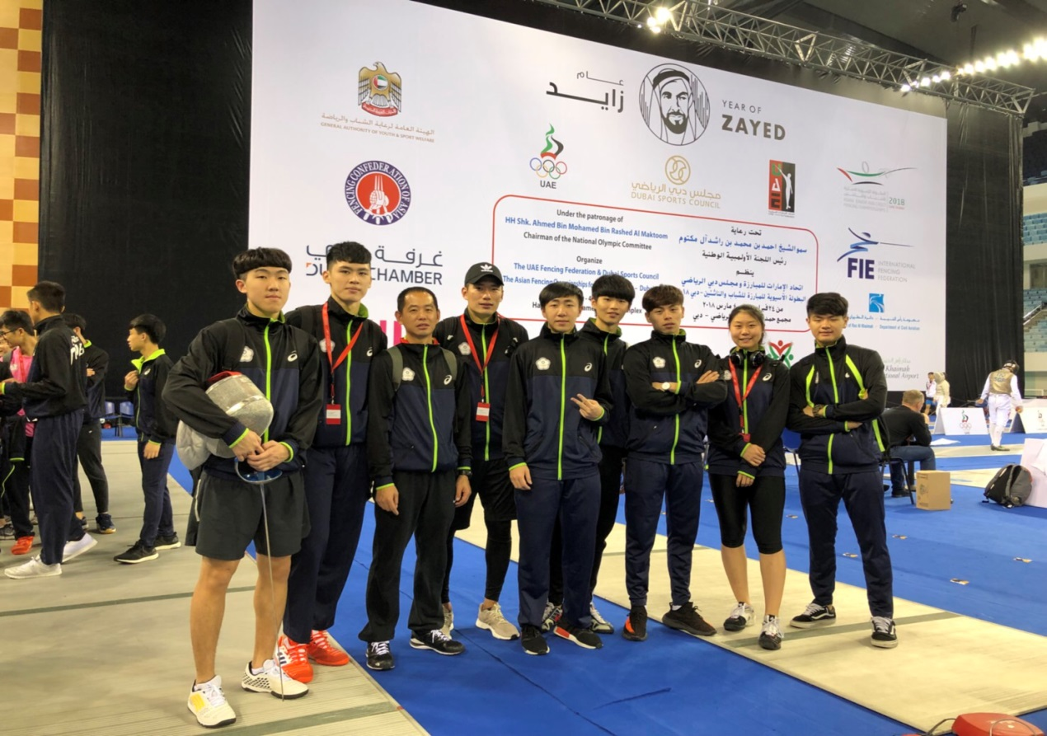

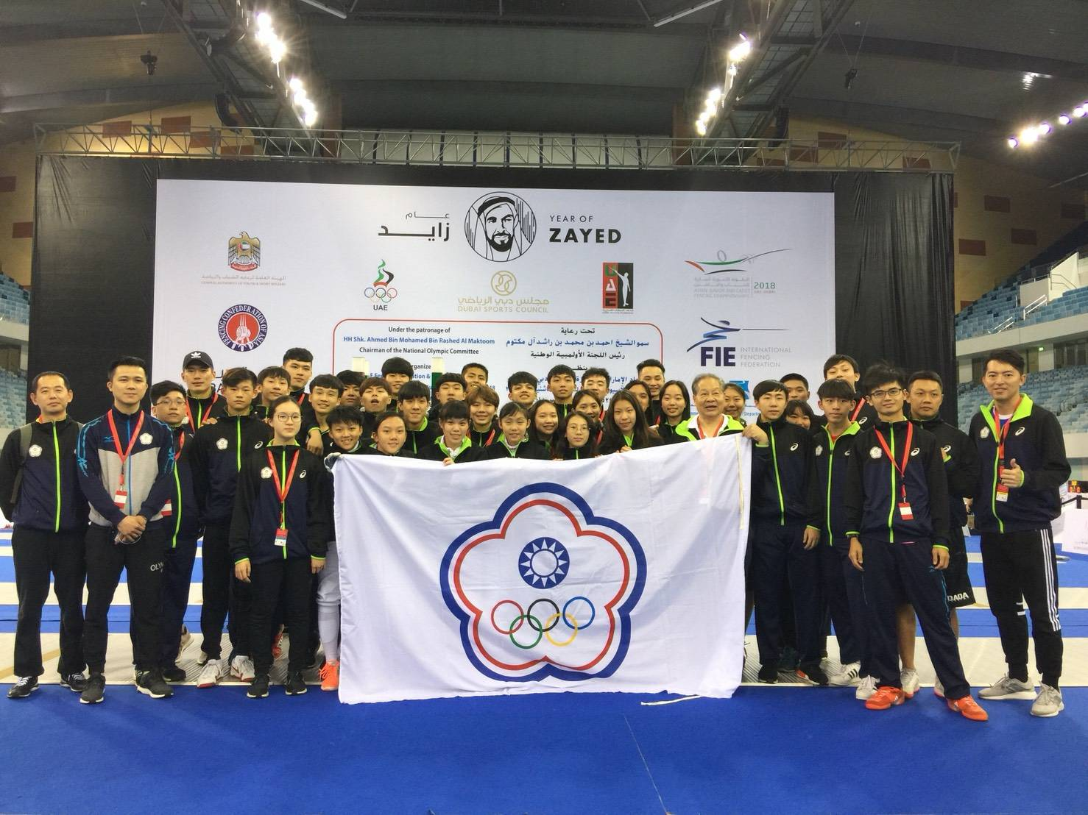
( 團 體 合 照 )
